VALIMISKÄITUMINE JA VALIMISTULEMUS
Valimised

1. Kasutades varem õpitut, täida skeem:

Mis need on?
Demokraalike valimiste
põhitunnused:
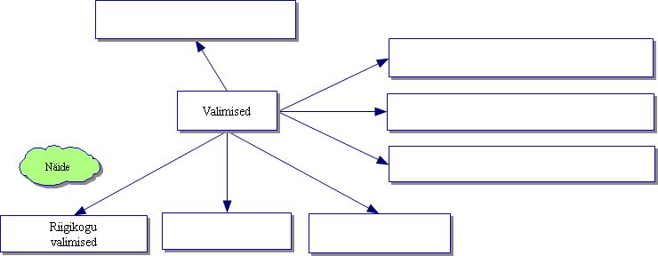

Kokkuvõte:
Valimised on ...............................................................................................................................................................................................................................................................................................................................................................................................................................................................................................................................................................................................................................................................................................................................................................

